**Отчет**

**о проведенных Разговорах о важном 23.12.2024г.**

**по ГБОУ «ООШ№11 г.Малгобек»**

23 декабря в ГБОУ «ООШ№11 г.Малгобек» для обучающихся 1-9 классов проведены занятия «Разговоры о важном» на тему: «Одна страна – одни традиции». Данные занятия направлены на расширение представлений обучающихся о традициях встречи Нового года в России, формирование осознания младшими школьниками ценности семейных новогодних традиций, воспитание уважительного отношения к семье, родным и близким, укрепление позитивного отношения к совместной деятельности

В ходе урока обучающимся рассказали, что Новый год – любимый для всех россиян праздник, который раскрывает в людях лучшие черты, умножает значимость традиционных, семейных ценностей, энергию великодушия, щедрости и доверия. Поговорили о богатстве культурных традиций России и о том, что, несмотря на региональное разнообразие, все народы нашей страны объединены общими ценностями и традициями. А также посмотрели видеоролик «Одна страна – одни традиции». Учащиеся обратили внимание на то, что в каждом регионе есть свое уникальное празднование Нового года, познакомились с тем, как готовятся к встрече Нового года в разных уголках России.

В продолжение разговора посмотрели новогодний фильм Движения Первых. Обучающиеся сделали вывод о том, что самым дорогим подарком нашим близким является внимание, искреннее общение и проявление интереса к их жизни. Выполнили интерактивное задание «Новый год шагает по стране».

Наше мероприятие было посвящено тем, кто встречает Новый год на службе. Мы вспомнили, как важно дарить внимание и заботу нашим близким, даже если мы не можем провести с ними праздник

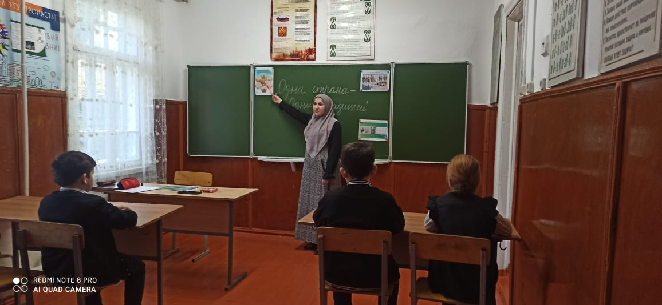Мероприятия "Разговоры о важном" помогли нам понять, что традиции празднования Нового года объединяют нас как единую страну. Независимо от того, где мы находимся и как отмечаем этот праздник, мы все желаем друг другу счастья, здоровья и благополучия в наступающем году

